富岡市
ブックスタート運動


ブックスタート５つの理念

★ 赤ちゃんと保護者が、絵本を介して向かい合い
「暖かくて楽しいことばのひととき」を持つこと
を応援する

★ 地域に生まれたての赤ちゃんと保護者が対象

★ メッセージを直接伝えながら絵本を手渡す

★ 地域内の連携のもとに市町村単位で行われる
（保健センター・図書館・ボランティア・子育て支援
担当課など）

★ 特定の個人や団体の宣伝・営利・政治活動が目的
ではない
＊＊＊ 楽しい子育てのひとときを応援します ＊＊＊

＊＊＊＊＊ はじめの い～っぽ👣 ＊＊＊＊＊


お手元に届いた絵本は、
もうご覧になりましたか？
お子さんの反応はいかがでしたでしょうか？
図書館には、お子さんとの出会いを待っている絵本がたくさんあります。たくさんの出会いの中から、お気に入りの一冊を探してみませんか。

＊＊＊ 読み聞かせを体験しませんか？ ＊＊＊

ボランティアの人たちが、富岡市立図書館のおはなし室で
読み聞かせをしています。

毎週土曜日 | 午後２：００  ～２：３０ | 絵本・紙芝居などの読み聞かせ
毎月  第2木曜日 | 午前１０：００  ～１０：３０ | 赤ちゃん向け絵本の読み聞かせ、手あそび など

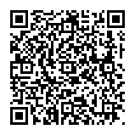
新型コロナウイルス感染症感染拡大防止のため
中止したり、変更したりしている場合があります。
※開催状況など詳しくは、図書館ホームページ
「お知らせ一覧」でご確認ください。


図書館ホームページスマホ用二次元コード

****** 赤ちゃん向け絵本のしょうかい ******
ブックスタート事業でお渡する本 ※下のいずれか１冊

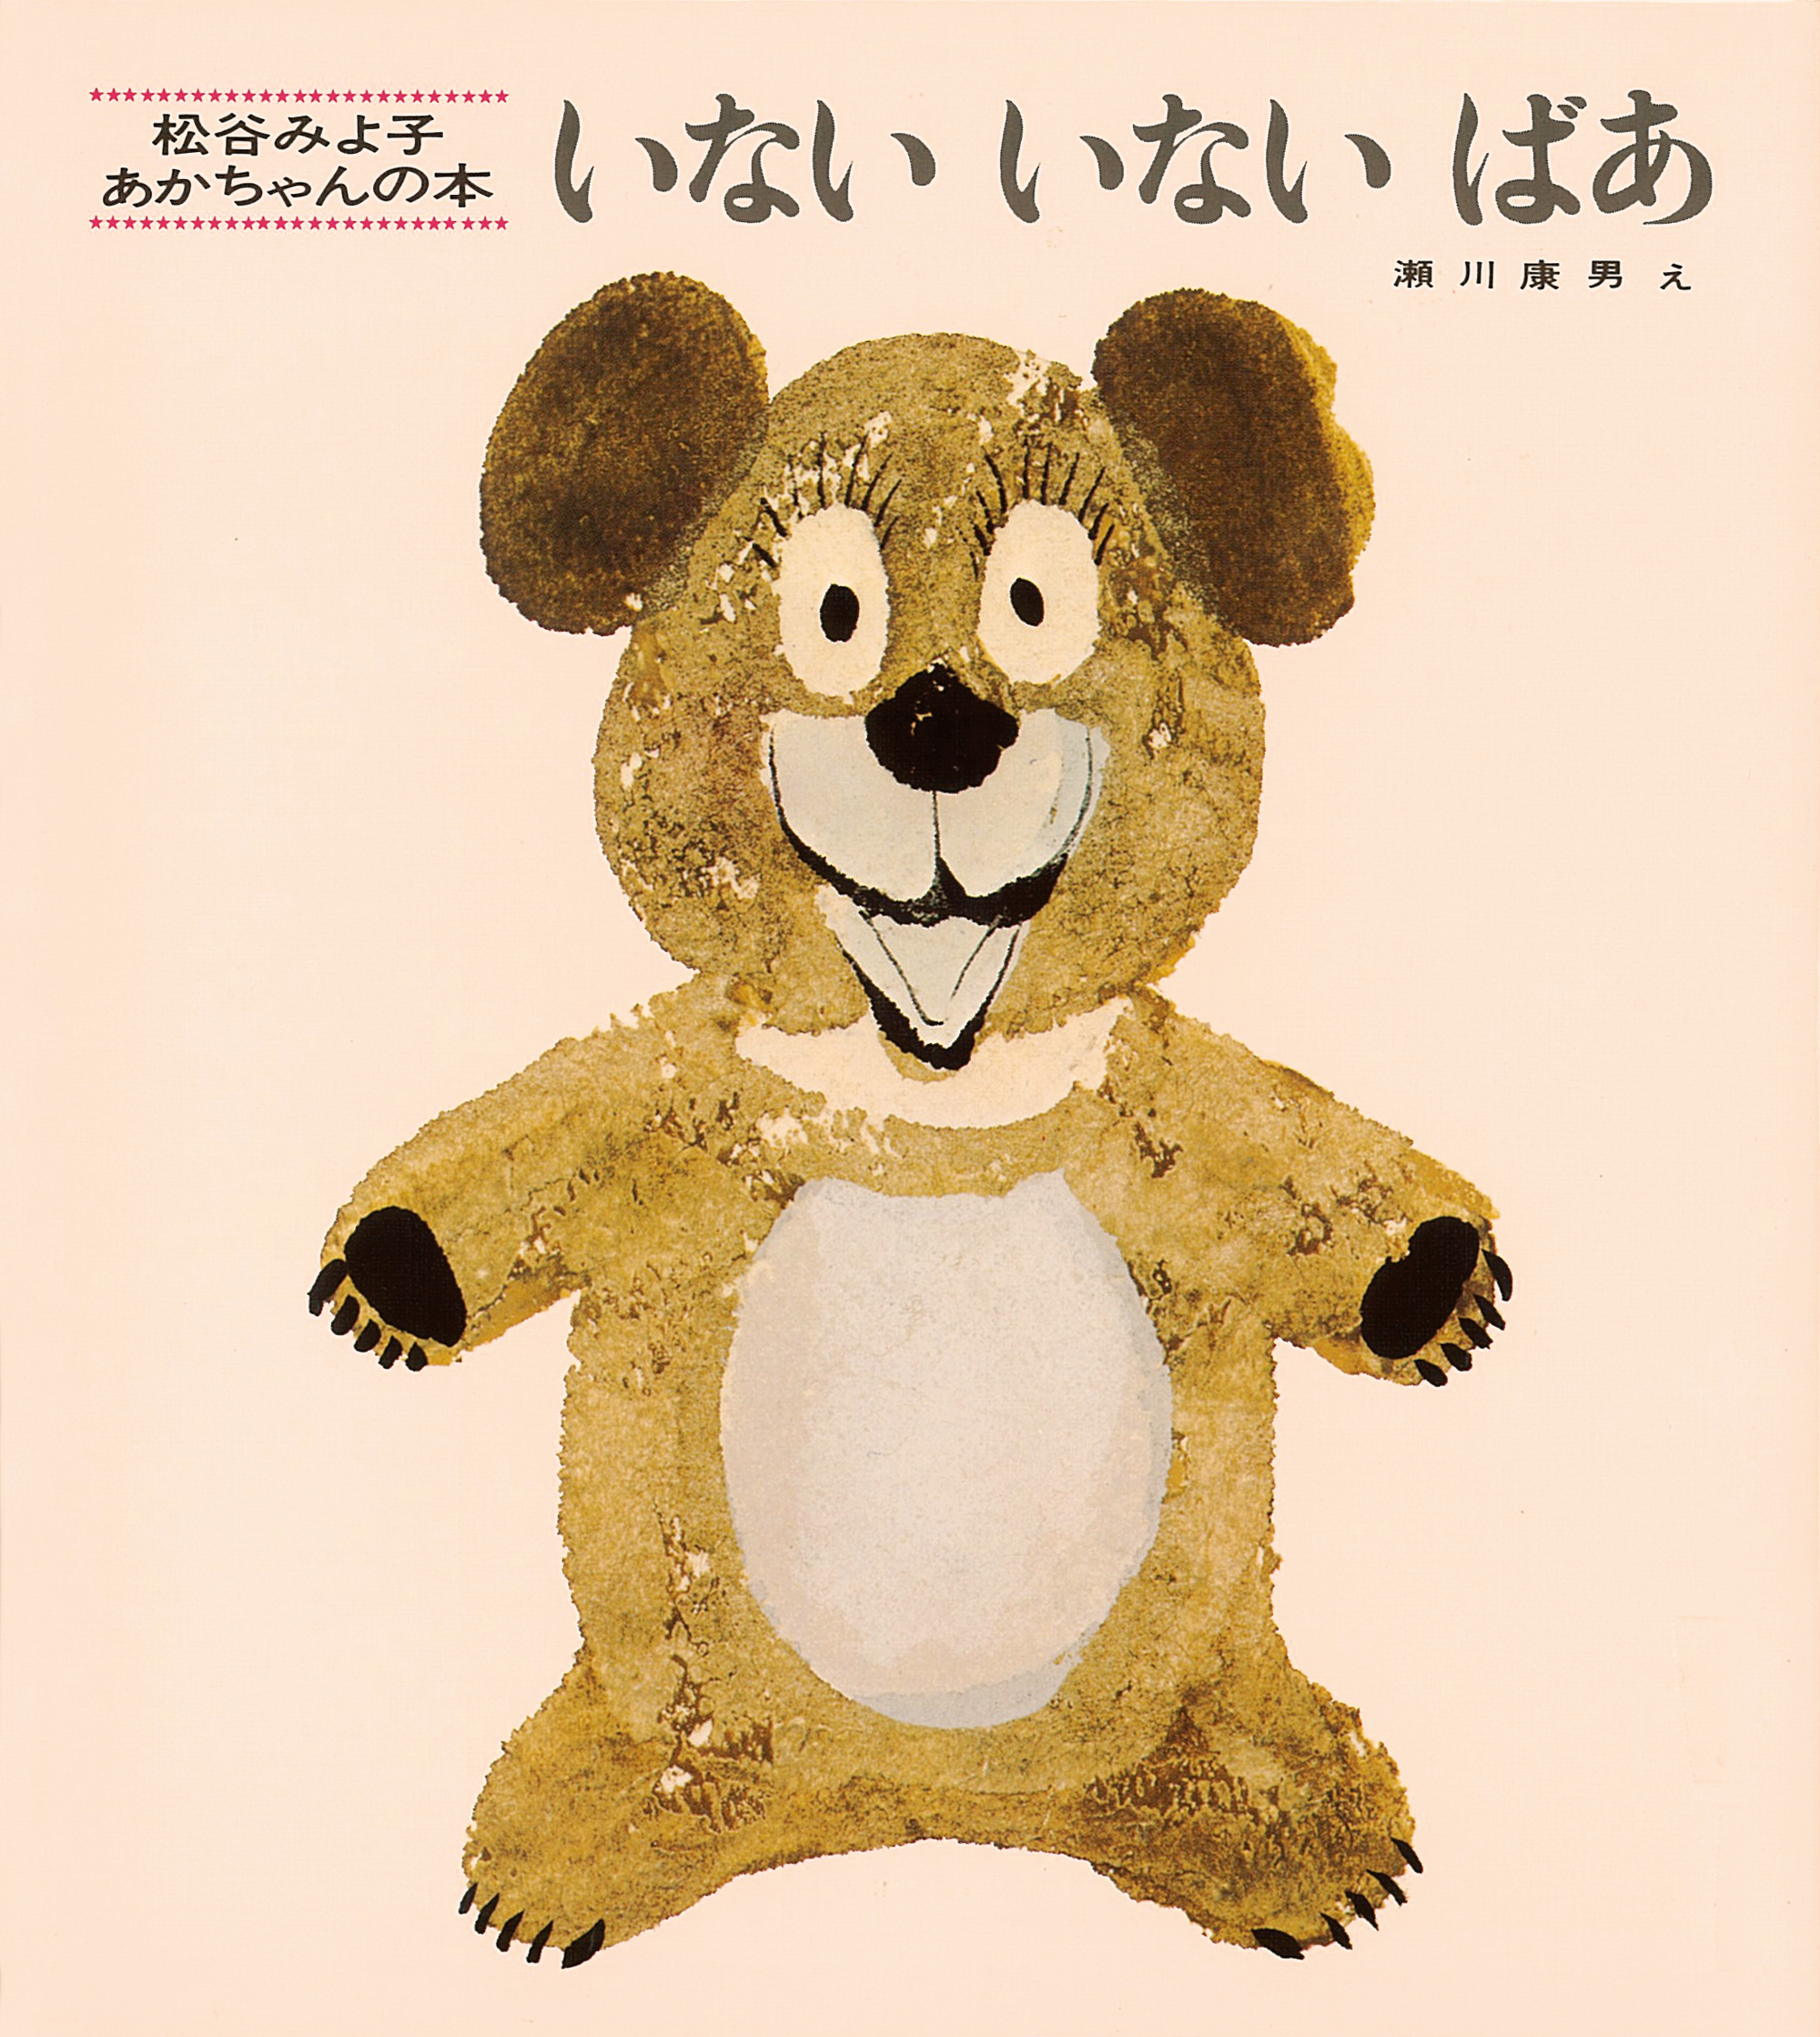
『あ・あ』 『いない いない ばあ』


三浦太郎/作・絵 松谷みよ子/文
（童心社） 瀬川康男/絵 （童心社）
「いない いない」と顔を隠した
ネコやクマ。ページをめくると、
「ばあ」。いきいきとした表情が
現れます。
「も・も」など２つの音で赤ちゃん
の身近なものが描かれています。
「ぱ・ぱ」「ま・ま」が現れると
赤ちゃんは笑顔に。

『ぽんぽん ポコポコ』
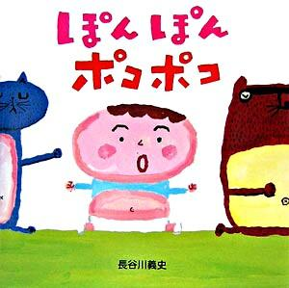

長谷川義史/作・絵 （金の星社）

動物たちがおなか（ぽんぽん）をポコポコとたたきます。
赤ちゃんも「ポコポコ」しますが、最後は「ないない」。
****** ２歳児向け絵本のしょうかい ******
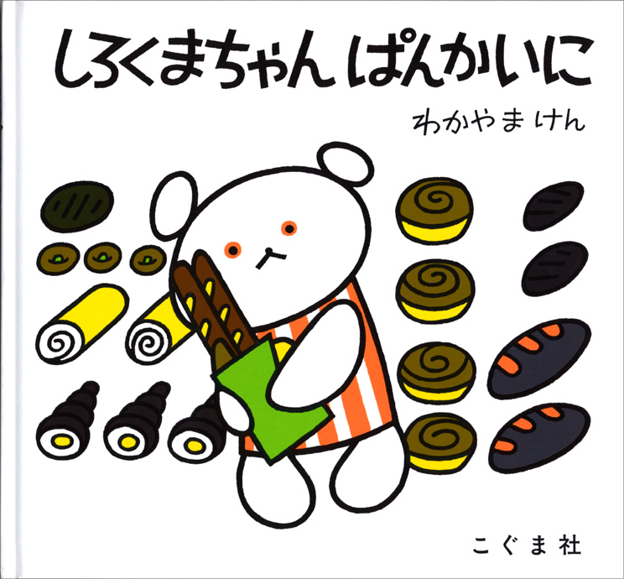
世代を超えて愛されるロングセラー
★こぐまちゃんえほん

森比左志・わだよしおみ・若山憲/作
（こぐま社）

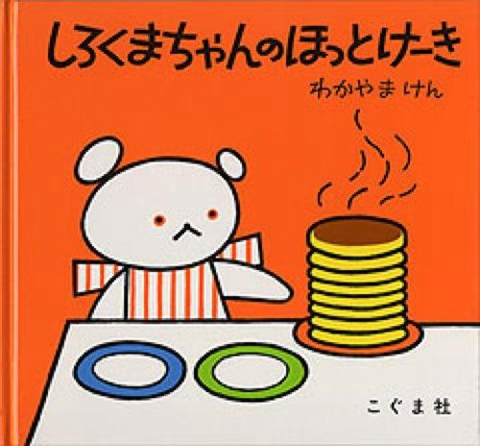

『しろくまちゃん ぱんかいに』
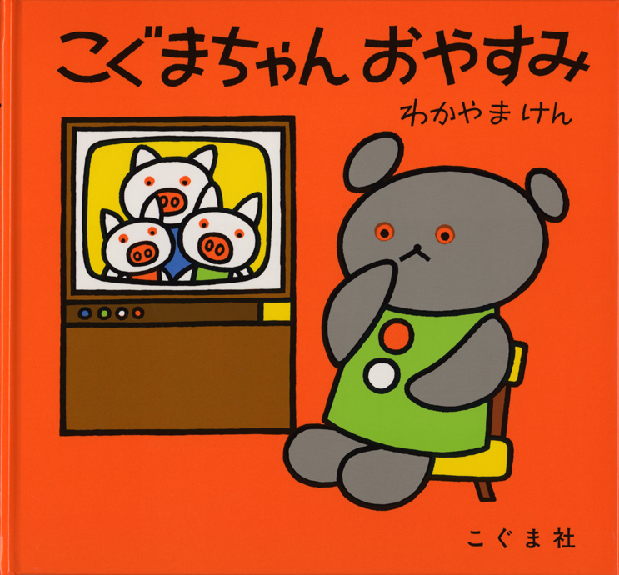

『しろくまちゃんのほっとけーき』

『こぐまちゃん おやすみ』

言葉や音、色や形で楽しむ！ 子どもの好奇心をくすぐる！ イヤイヤ期あるある！
★ 『もこもこもこ』 ★ 『14ひきのぴくにっく』 ★ 『もうぬげない』

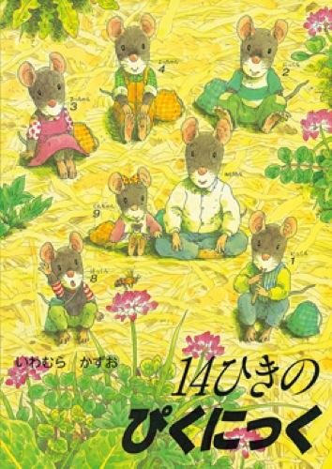
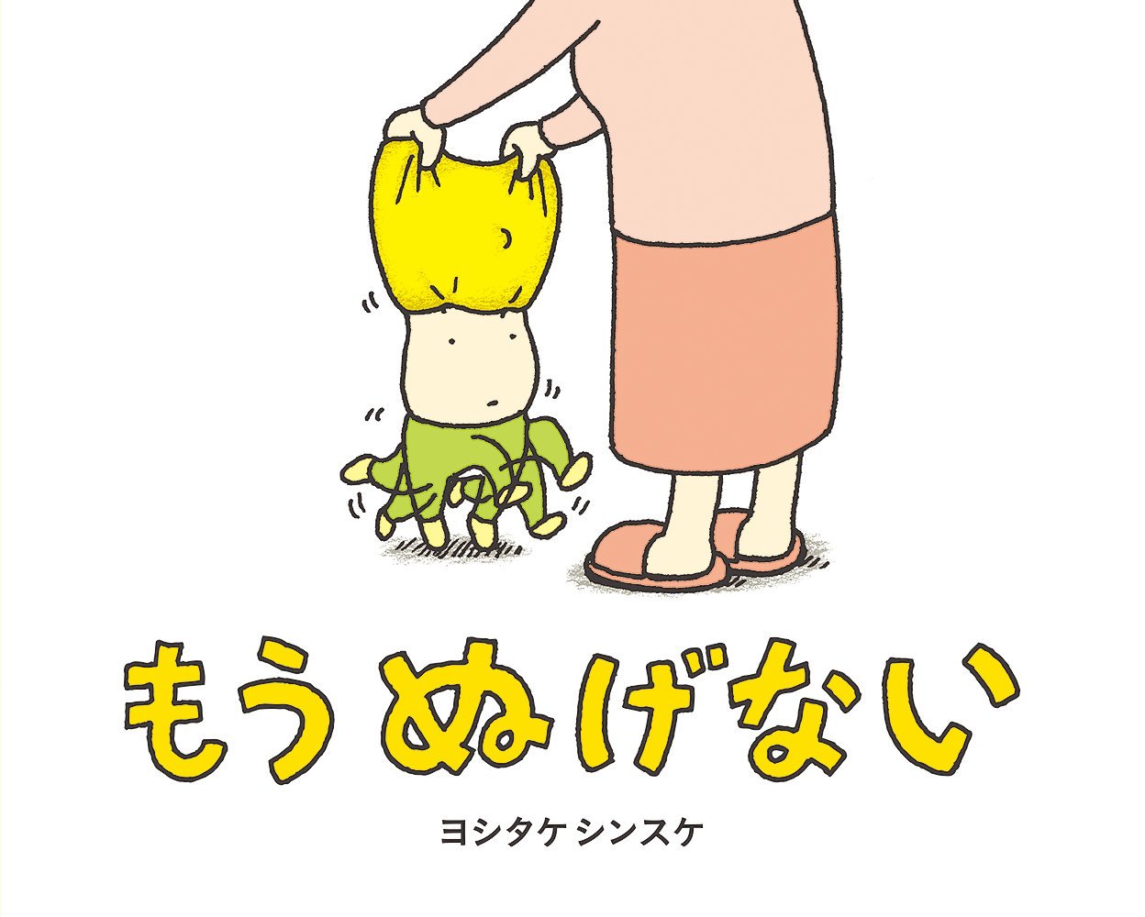

谷川俊太郎/作 いわむらかずお/作 ヨシタケシンスケ/作
元永定正/絵 （童心社） （ブロンズ新社）
（文研出版）

※図書館にある本を紹介しています。おさがしの際は図書館員まで。
***** 絵本をしょうかいしている本 *****

『赤ちゃんが大好きな絵本』
著者：赤木かん子・加藤美穂子／出版者：ポーラスタァ

『父母＆保育園の先生おすすめの 赤ちゃん絵本２００冊』
著者：絵本ナビ／出版者：玄光社

『子どもと読みたい絵本２００』 出版者：玄光社

『読み継ぐべき 絵本の名作２００』 出版者：マガジンハウス

『今日から使える読み聞かせテクニック』 ＣＤ付き！
著者：景山聖子／出版者：ヤマハミュージックメディア

『どの絵本読んだらいいですか？
著者：向井ゆか／出版者：かもがわ出版

『東大脳を育てる！読み聞かせ絵本１００』
著者：佐藤亮子／出版者：玄光社

など、たくさんの本があります！

************ お問い合わせ ************
★ブックスタート運動 について
富岡市保健センター 📞（64）-1901

★図書館の本 について
富岡市立図書館 📞（62）-1737

お気軽におたずねください。

